Modul Pembelajaran Matematika Kelas 6
Materi matematika kelas 6:
BAB 1. Bilangan Bulat
BAB 2. Operasi Hitung Campuran
BAB 3. Lingkaran
BAB 4. Bangun Ruang
BAB 5. Pengolahan Data

BAB 1. BILANGAN BULAT

- Pengertian Bilangan Bulat
Bilangan buat terdiri dari :
- bilangan bulat positif
- nol
- bilangan bulat negatif
Garis bilangan
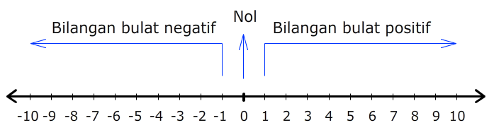

Pada garis bilangan
- semakin ke kanan semakin besar
- semakin ke kiri semakin kecil
Jadi bilangan yang ada disebelah kiri nilainya lebih kecil dari bilangan yang ada di sebelah kanan.

Contoh :
Beri tanda pembanding yang tepat untuk soal di bawah ini!
- -2 ... 0 ( 0 ada disebelah kanan , maka -2 < 0 )
- -15 ... -19 ( -15 ada disebelah kanan -15, maka -15 > -19)

- Kalimat Matematika Mengandung Bilangan Bulat
- Bilangan Bulat Positif
- Mendapat keuntungan/ laba
- Posisi diatas permuakaan tanah/ permukaan air
- Suhu diatas 0⁰C
- Berjalan ke kanan
- Bilangan Bulat Negatif
- Kerugian/ laba
- Posisi di bawah permukaan tanah / permukaan air
- Suhu di bawah 0⁰C
- Berjalan ke kiri

- Membaca dan Menulis Bilangan Bulat
Contoh :
- -15 di baca negatif lima belas
- 123 di baca seratus dua puluh tiga
- Negatif seratus dua puluh lima ditulis -125
- Sembilan puluh tujuh di tulis 97

- Mengurutkan Bilangan Bulat
Trik : lihat posisi bilangan pada garis bilangan , semakin di kanan nilai bilangan semakin besar

Contoh:
- Urutkan bilangan bulat di bawah ini dari yang terbesar !
- -7, 2, 0, -3, -1
Jawab : 2, 0, -1, -3, -7
- -45, -40, -35, -30, -50
Jawab : -30, -35, -40, -45, -50

- Urutkan bilangan bulat di bawah ini dari yang terkecil !
- 5, -3, 0, 1, -1
Jawab : -3, -1, 0, 1, 5
- -114, -109, -112, -113, -110
Jawab : -114, -113, -112, -110, -109

